Alliberament SISTRA: plugin Gestor Documental

Codi: SISTRA-PLUGINGESTDOC

FULL DE CONTROL DE DOCUMENT

 |  | DOCUMENT/ARXIU
Títol: Alliberament SISTRA: plugin Gestor Documental |  |  |  |  |  |  |  |  |  |  | Nom arxiu/s: 0000.doc
Codi: SISTRA-PLUGINGESTDOC |  |  |  |  |  |  |  |  |  |  | Suport lògic: Word
Data: setembre 2010
Versió: 1
 |  |  |  | REGISTRE DE CANVIS
 | Versió |  |  | Pàgines |  |  | Motiu del canvi
 | 1 |  |  | 6 |  |  | Creació del document.
 | 2 |  |  | 7 |  |  | Document associat a preregistre pot tenir 3 usos.
 |  |  |  |  |  | DISTRIBUCIÓ DEL DOCUMENT
 |  |  | Nom |  |  |  |  | Personal
 |  |  |  | CONTROL DEL DOCUMENT
PREPARAT |  |  |  |  | REVISAT/APROVAT |  |  |  |  |  |  |  |  | ACCEPTAT |  | ACCEPTAT
Rafael Sanz |  |  |  |  | José Vicente Juan Pérez |  |  |  |  |  |  |  |  | Jeroni Navarrete |  | Bernat Albertí
Emplenau-ho amb el nom, la signatura i la data. |  |  |  |  |  |  |  |  |  |  |  |  |  |  |  |  | Només per a clients

ÍNDEX

1. Objecte 5
2. Esquema general 6
3. Interfície plugin 7

Objecte
L’objecte d’aquest document és definir les accions que s’han de dur a terme per permetre integrar el REDOSE amb un gestor documental.

Esquema general
L’esquema de funcionament és el següent:

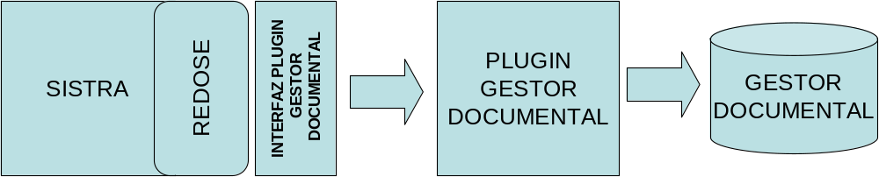

El mòdul de REDOSE consolidarà els documents emmagatzemats en REDOSE associats a tràmits, notificacions i esdeveniments d’expedient en el gestor documental per mitjà del plugin de gestor documental.
La consolidació dels documents es durà a terme en background una vegada:
- S’hagin registrat els tràmits o bé es confirmin per a tràmits amb preregistre (per a documents associats a tràmits).
- S’hagin registrat les notificacions (per a documents associats a notificacions).
- S’hagin emmagatzemat els esdeveniments d’expedient (per a documents associats a esdeveniments d’expedient).
Per tant, els documents de tràmits en persistència (encara en fase d’elaboració pel ciutadà) no seran consolidats en el gestor documental fins que el tràmit sigui registrat.

L’identificador proporcionat al document pel gestor documental serà informat com una propietat en l’avís d’entrades al back office que gestiona el tràmit.
Cal subratllar que no es realitzarà un avís d’un tràmit fins que els seus documents estiguin consolidats en el gestor documental. Per tant, en rebre l’avís del tràmit el back office ja podrà rebre els identificadors dels documents en el gestor documental.

Interfície plugin
La interfície de comunicació entre SISTRA i el plugin de gestió documental és la següent:
Per a més informació consultau el javadoc.
Mètode | Descripció | Paràmetres | Resultat
consolidarDocumento | Insereix document en el gestor documental. | DocumentoRDS: Document RDS amb el contingut del document i les seves signatures associades.  Usos del document. Indica on s’està usant el document (registre entrada, safata telemàtica, registre sortida, etc.). | Identificador document en el gestor documental.

Aquest plugin consolidarà els documents associats a: tràmits, notificacions i esdeveniments d’expedient.
Pel que fa a tràmits, els documents es consolidaran una vegada es registri el tràmit o es confirmi per a tràmits amb preregistre.
Els usos d’un document indicaran on s’està usant el document (registre entrada, safata telemàtica, registre sortida, etc.). Cada ús contindrà la referència associada al tipus d’ús (per exemple, per a un ús de tipus de registre d’entrada tindrem com a referència el número de registre d’entrada).
Els usos poden utilitzar-se per organitzar els documents en el gestor documental per tràmit, notificació, etc.

Els casos possibles són:
Documents associats a tràmits | Tràmit SISTRA de tipus registre | Contindrà 2 usos:  - Ús registre telemàtic d’entrada  - Ús entrada en la safata telemàtica
Documents associats a tràmits | Tràmit SISTRA de tipus enviament | Contindrà 2 usos:  - Ús enviament telemàtic  - Ús entrada en la safata telemàtica
Documents associats a tràmits | Tràmit SISTRA de tipus preregistre | Contindrà 3 usos:  - Ús preregistre  - Ús registre entrada (només si s’ha confirmat correctament en registre)  - Ús entrada en la safata telemàtica
Documents associats a tràmits | Tràmit no SISTRA* | Contindrà 1 ús:  - Ús registre telemàtic d’entrada
Documents associats a expedients i notificacions | Document pertanyent a un esdeveniment d’expedient | Contindrà 1 ús:  - Ús esdeveniment d’expedient
Documents associats a expedients i notificacions | Document pertanyent a una notificació | Contindrà 1 ús:  - Ús registre telemàtic de sortida
*Tràmit no SISTRA: com que SISTRA implementa la interfície de registre telemàtic hi ha la possibilitat que existeixin terceres aplicacions diferents a SISTRA que implementin tràmits telemàtics. Per a aquests tràmits es realitzarà el registre telemàtic de l’entrada i serà l’aplicació tercera la responsable processar-la (és a dir, per a aquests tràmits no es generarà una entrada en la safata telemàtica de SISTRA).

Segons el tipus d’ús, s’obtindrà un identificador associat a l’ús:
Tipus uso | Codi uso | Identificador associat a l’ús
Registre telemàtic d’entrada | ConstantesRDS.TIPOUSO_REGISTROENTRADA | Número de registre
Enviament telemàtic | ConstantesRDS.TIPOUSO_ENVIO | Número d’enviament
Preregistre | ConstantesRDS.TIPOUSO_PREREGISTRO | Número de preregistre
Entrada en la safata telemàtica | ConstantesRDS.TIPOUSO_SAFATA | Nombre d’entrada
Esdeveniment d’expedient | ConstantesRDS.TIPOUSO_EXPEDIENT | Codi d’esdeveniment expedient format per:  Número d’expedient – Data esdeveniment  Data esdeveniment en format: yyyyMMddHHmmss
Registre telemàtic de sortida | ConstantesRDS.TIPOUSO_REGISTROSALIDA | Número de registre de sortida

En la implementació de test del plugin de gestor documental es realitza la següent organització dels documents en un directori en el sistema de fitxers sobre la base dels usos:

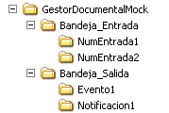

On NumEntrada1, Esdeveniment1, Notificacion1 serien els identificadors associats a cada ús (número entrada, codi esdeveniment, número registre sortida) i els documents associats a cada entrada, esdeveniment o notificació anirien dins de cada carpeta.

